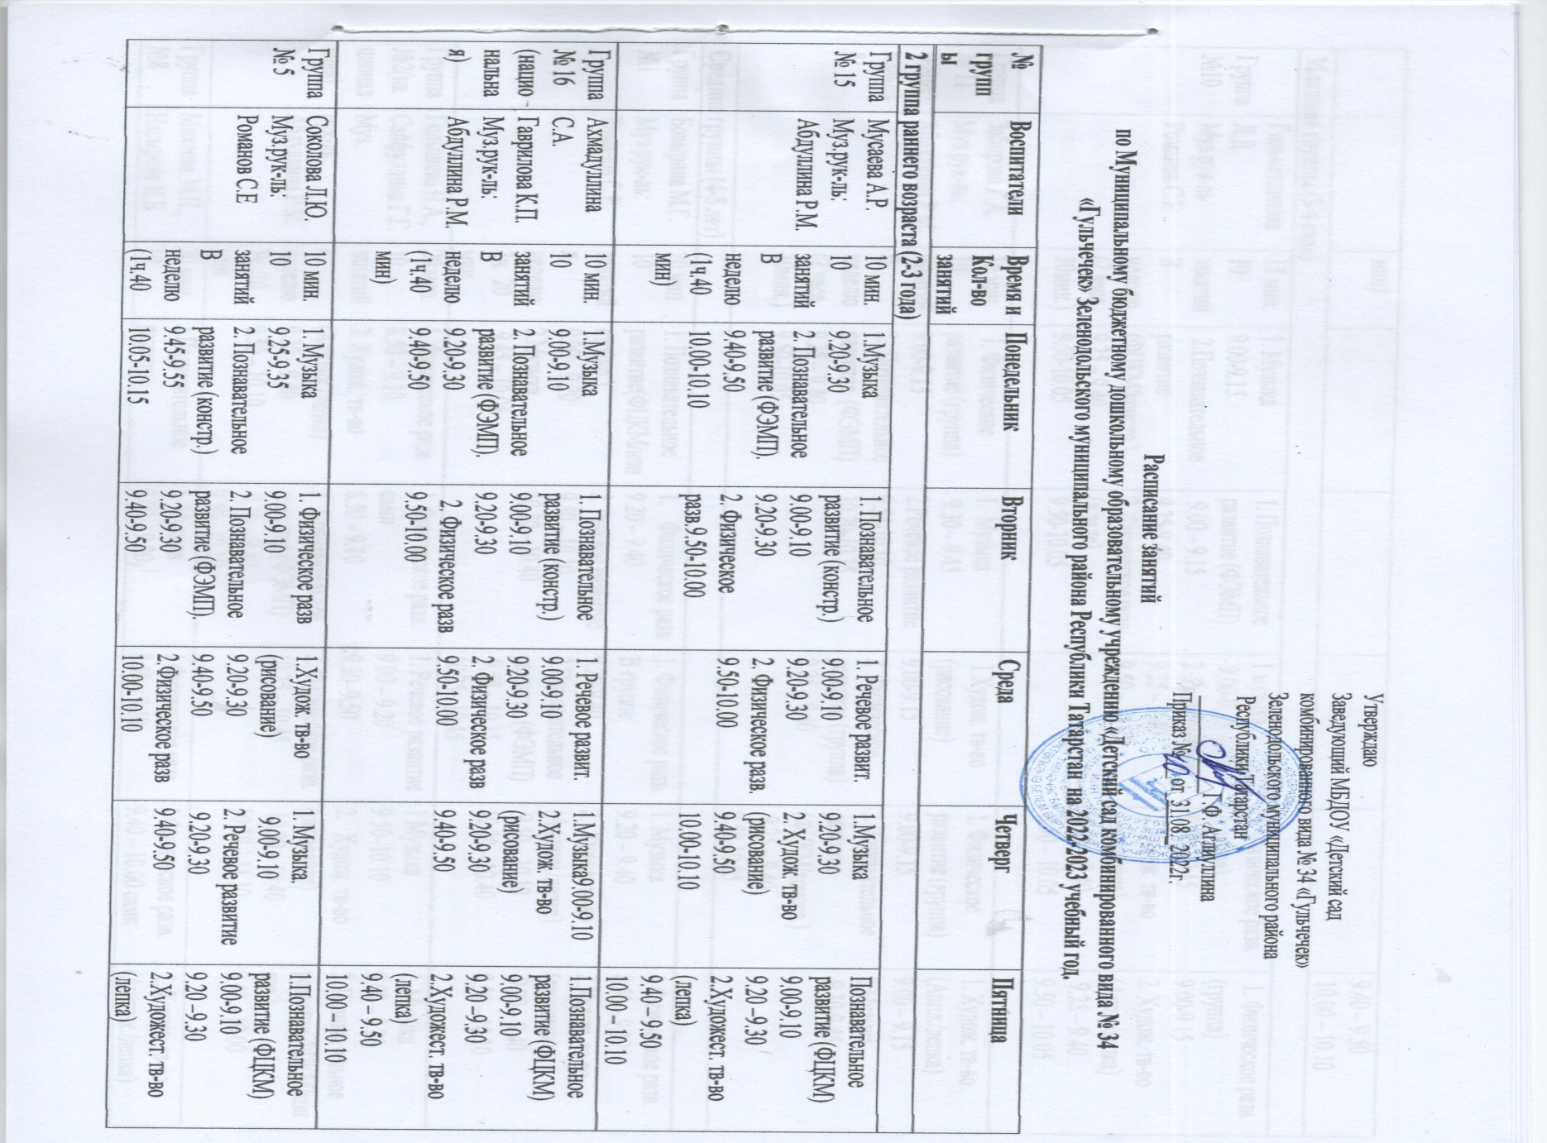

№ группы | Воспитатели |  | Время и  Кол-во  занятий | Понедельник | Вторник | Среда | Четверг | Пятница
2 группа раннего возраста (2-3 года)
Группа  № 15 | Мусаева А.Р.  Муз.рук-ль:  Абдуллина Р.М. |  | 10 мин.  10 занятий  В неделю  (1ч.40 мин) | 1.Музыка  9.20-9.30  2. Познавательное развитие (ФЭМП).  9.40-9.50  10.00-10.10 | 1. Познавательное развитие (констр.) 9.00-9.10  9.20-9.30  2. Физическое разв.9.50-10.00 | 1. Речевое развит. 9.00-9.10  9.20-9.30  2. Физическое разв. 9.50-10.00 | 1.Музыка 9.20-9.30  2. Худож. тв-во (рисование)  9.40-9.50  10.00-10.10 | Познавательное развитие (ФЦКМ)  9.00-9.10  9.20 –9.30  2.Художест. тв-во (лепка)  9.40 – 9.50  10.00 – 10.10
Группа  № 16 (национальная) | Ахмадуллина С.А.  Гаврилова К.П.  Муз.рук-ль:  Абдуллина Р.М. |  | 10 мин.  10 занятий  В неделю  (1ч.40 мин) | 1.Музыка  9.00-9.10  2. Познавательное развитие (ФЭМП). 9.20-9.30  9.40-9.50 | 1. Познавательное развитие (констр.) 9.00-9.10  9.20-9.30  2. Физическое разв  9.50-10.00 | 1. Речевое развит. 9.00-9.10  9.20-9.30  2. Физическое разв 9.50-10.00 | 1.Музыка9.00-9.10  2.Худож. тв-во (рисование)  9.20-9.30  9.40-9.50 | 1.Познавательное развитие (ФЦКМ)  9.00-9.10  9.20 –9.30  2.Художест. тв-во (лепка)  9.40 – 9.50  10.00 – 10.10
Группа  № 5 | Соколова Л.Ю.  Муз.рук-ль: Романов С.Е |  | 10 мин.  10 занятий  В неделю  (1ч.40 мин) | 1. Музыка  9.25-9.35 2. Познавательное развитие (констр.) 9.45-9.55  10.05-10.15 | 1. Физическое разв  9.00-9.10  2. Познавательное развитие (ФЭМП). 9.20-9.30  9.40-9.50 | 1.Худож. тв-во (рисование) 9.20-9.30  9.40-9.50  2.Физическое разв  10.00-10.10 | 1. Музыка.  9.00-9.10  2. Речевое развитие  9.20-9.30 9.40-9.50 | 1.Познавательное развитие (ФЦКМ)  9.00-9.10  9.20 –9.30  2.Художест. тв-во (лепка)  9.40 – 9.50  10.00 – 10.10
Младшие группы (3-4 года)
Группа №10 | Гильметдинова Л.Д.  Муз.рук-ль  Романов С.Е |  | 15 мин.  10 занятий  В неделю  (2 часа 30мин.) | 1. Музыка  9.00-9.15  2.Познавательное развитие (ФЦКМ/констр.)  9.25 – 9.40  9.50-10.05 | 1. Познавательное развитие (ФЭМП)  9.00 – 9.15  9.25-9.40  2. Физическое разв. (в зале)  9.50-10.05 | 1.музыка  9.00-9.15  2. Развитие речи  9.25 – 9.40  9.50 – 10.05 | 1. Физическое разв. (группа)  9.00 – 9.15  2.Худож. тв-во (рисование)  9.25 – 9.40  9.50 – 10.05 | 1. Физическое разв. (группа)  9.00-9.15  2. Худож. тв-во (Аппл./лепка)  9.25 – 9.40  9.50 – 10.05
Группа  № 11  (национальная) | Забирова Г.А.  Муз.рук-ль:  Абдуллина Р.М. |  | 15 мин.  10 занятий  В неделю  (2 часа 30мин.) | 1. Физическое развитие (группа)  9.00-9.15  2. Познавательное развитие (ФЭМП)  9.25 – 9.40  9.50-10.05 | 1. Музыка  9.30 – 9.45  2.Речевое развитие  9.55-10.10  10.20-10.35 | 1.Худож. тв-во (рисование)  9.00-9.15  2 Физическое развитие (группа)  9.25 – 9.40 | 1. Физическое развитие (группа)  9.00-9.15  2 Познавательное развитие (ФЦКМ/констр.)  9.25 – 9.40  9.50-10.05 | 1. Худож. тв-во (Аппл./лепка)  9.00 – 9.15  2.Музыка  9.30-9.45
Средние группы (4-5 лет)
Группа №1 | Бовырина М.Г.  Муз.рук-ль:  Романов С.Е |  | 20 мин.  10 занятий  в неделю  3ч. 20 мин | 1. Познавательное развитие(ФЦКМ/конструир.)  9.00 – 9.20  2.Музыка  9.45 – 10.05 | 1. Физическое разв  9.20 – 9.40  2. Речевое развитие  9.50 – 10.10  10.20 – 10.40 | 1. Физическое разв. В группе  9.20-9.40  2.Познавательное развитие (ФЭМП)  9.55 – 10.15  10.25– 10.45 | 1. Музыка  9.20 – 9.40  2. Худож. тв-во  (Апплик./лепка)  9.50 – 10.10  10.20 – 10.40 | 1.Физическое разв.  8.50 – 9.10  2.Худож. тв-во  (рисование)  9.20 – 9.40  9.50 – 10.10
Группа №2(национальная) | Голышева Н.А.,  Сайфуллина Г.Г.  Муз.  рук-ль:  Абдуллина Р.М. |  | 20 мин.  10 занятий  в неделю  3ч 20 мин | 1. Физическое разв.  8.50 – 9.10  2. Худож. тв-во  (Апплик./лепка)  9.20 – 9.40  9.50 – 10.10 | 1. Физическое разв.  сами  8.50 – 9.10  2. Познавательное развитие (ФЭМП)  9.20 – 9.40  9.50– 10.10 | 1. Речевое развитие  9.00 – 9.20  9.30–9.50  2. Физическое разв.  10.25 – 10.45 | 1 Музыка  9.50–10.10  2. Худож. тв-во  (рисование)  10.20 – 10.40  10.50 – 11.10 | 1. Музыка  9.00 – 9.20  2. Познавательное развитие(ФЦКМ/констр.)  9.40 – 10.00
Группа №8 | Михеева М.П.,  Насырова Н.Б.  Муз.  рук-ль:  Абдуллина Р.М. |  | 20 мин.  10 занятий  в неделю  3ч 20 мин | 1.Познавательное развитие  (ФЦКМ/констр.)  8.50 – 9.10  2.Физическое разв.  9.20 – 9.40 | 1. Музыка  9.00 – 9.20  2. Речевое развитие  9.30 – 9.50  10.00 – 10.20 | 1 Физическое разв  8.50 – 9.10  2.Худож. тв-во  (Рисование)  9.30 – 9.50  10.00 – 10.20 | 1.Физическое разв.  9.40 – 10.00 сами  2. Познавательное развитие (ФЭМП)  10.10 – 10.30  10.40 – 11.00 | 1. Худож. тв-во  (Апплик./лепка)  8.50 – 9.10  9.20 – 9.40  2.Музыка  10.00 – 10.20
Старшие группы (5-6 лет)
Группа  № 7 | Симанова Н.В.,  Харушина А.М.  Муз.рук-ль: Романов С.Е |  | 25 мин.  13 занятий  в неделю  5ч. 25 мин | 1.Обучение татарскому языку/  2. Познавательное развитие (ФЭМП)  11.20-11.45  11.55-12.20  3.Физическое разв.(улица)  16.15-16.40 | 1. Худож. тв-во  (Рисование)  9.00 – 9.25  9.35 – 10.00  2. Музыка  15.40-16.05 | 1.Физическое разв.  9.50- 10.15 2. Речевое развитие  10.25-10.50  11.00-11.25 | 1. Обучение татарскому языку  8.50-9.15  9.25.-9.50  2. Музыка  11.00 – 11.25  3. Худож. тв-во  (Апплик./лепка)  15.30-15.55  16.05-16.30 | 1. Речевое развитие (Грамота  10.00 – 10.25  10.35 – 11.00  2. Физическое разв.  11.10-11.35  3. Познавательное развитие (ФЦКМ)  15.50 -16.15
Группа №9(национальная) | Галиуллина О.В.,  Низамеева Л.Р.  Муз. Рук-ль:  Романов С.Е |  | 25 мин.  13 занятий  в неделю  5 ч. 25 мин | 1. Обучение татарскому языку/ 2.Познавательное развитие (ФЭМП)  8.50-9.15  9.25.-9.50  3.Физическое разв.  15.40-16.05 | 1.Речевое развитие (Грамота)  10.25-10.50  11.00 – 11.25  2. Музыка  16.15 – 16.45 | 1Худож. Тв-во  (Апплик./лепка)  8.50-9.15  9.25.-9.50  2. Физическое разв.  10.55-11.20 (улица) 3.Обучение татарскому языку  15.30-15.55  16.05-16.30 | 1. Речевое развитие  9.00 – 9.25  9.35 – 10.00  2.Физическое разв.  10.10-10.35  . | 1.Худож. тв-во  (Рисование)  9.00 – 9.25  9.35 – 10.00  2 Музыка.  10.30 – 10.55  3. Познавательное развитие (ФЦКМ)  15.30-15.55
Группа №14 | Рязанцева И.В.  Муз.рук-ль:  Тухватулина А.А.. |  | 25 мин.  13 занятий  в неделю  5 ч. 25 мин | 1. Худож. Тв-во  (Апплик./лепка)  8.50-9.15  9.25.-9.50  Физическое разв.  10.55-11.20 | 1. Речевое развитие (Грамота)  8.50-9.15  9.25.-9.50  2.Музыка  10.00-10.25 | 1. Речевое развитие  9.00-9.25  9.35 – 10.00  2.Познавательное развитие (ФЦКМ)  10.10-10.35  3. Физическое разв. (улица)  15.30 – 15.55 | 1.Познавательное развитие (ФЭМП)/ 2.Обучение татарскому языку  11.00-11.25  11.35-12.00 3.Музыка  15.40-16.05 | 1.Худож. тв-во  (Рисование)  9.00 – 9.20  9.30 – 9.50  2. Физическое разв  9.55 – 10.20  3.Обучение татарскому языку  15.30-15.55  16.05-16.30
Старшая/подгот. (логопедическая)
Группа  №4 | Старшая 5-6 лет | Тагирова Г.Р.  Логопед: Рахматуллина М.М..  Муз.рук-ль: Абдуллина Р.М. | 25 мин.  13 занятий  В неделю  5 ч. 25мин | 1. Речевое развитие Логопедическое  9.00 – 9.25  2. Физическое разв.  10.20– 10.45 | 1. Речевое развитие  Логопедическое  9.00 – 9.25  2.Худож. тв-во  ( Апплик./лепка)  9.40-10.05  3.Физическое разв.  15.50-16.15 | 1. Речевое развитие  Логопедическое  9.00 – 9.25  2. Худож. тв-во  (рисование).  10.40-11.05  3. Музыка  15.40 -16.05 | 1.Познавательное развитие (ФЭМП)  9.00 – 9.25  2.Музыка  10.20-10.45  3.Познавательное развитие (ФЦКМ/констр.)  15.50 -16.15 | 1.Речевое развитие  8.50 – 9.15  2.Физическое разв.  9.20 – 9.45
Группа  №4 | Подготовительная 6-7л. | Тагирова Г.Р.  Логопед: Рахматуллина М.М.  Муз.рук-ль: Абдуллина Р.М. | 30 мин.  14 занятий  в неделю/  7ч. | 1. Речевое развитие Логопедическое  9.35 – 10.05  2. Физическое разв.  10.20– 10.45  3.Познавательное развитие (ФЭМП)  10.55-11.25 | 1. Речевое развитие  Логопедическое  9.35 – 10.05  2.Худож. тв-во  ( Апплик./лепка)  10.15 -10.45  3. Физическое разв. (улица)  15.50-16.15 | 1. Речевое развитие  Логопедическое  9.35 – 10.05  2.Худож. тв-во  (рисование)  10.40-11.10  3. Музыка  15.40 -16.10 | 1.Познавательное развитие (ФЭМП)  9.35 – 10.05  2. Музыка  10.20-10.45  3. Познавательное развитие (ФЦКМ/констр.)  10.50 -11.20 | 1. Физическое разв.  9.20 – 9.45  2. Речевое развитие  10.10 – 10.40
Подготовительные группы (6-7 лет)
Группа  № 3 | Гараева В.З.  Муз.рук-ль:  Тухватуллина А.А.  . |  | 30 мин.  14 занятий  в неделю/  7ч. | 1. Познавательное развитие (ФЦКМ)  8.50-9.20  2.Музыка  10.20– 10.50  3.Худож. тв-во  (Апплик./лепка)  11.00-11.30  11.40-12.10 | 1.Физическоеразв.  10.25-10.50  2.Обучение тат. языку/  3.Познавательное развитие(ФЭМП)  11.20-11.50  12.00-12.30 сенс | 1.Речевое развитие (Грамота)  8.50 – 9.20  9.30-10.00  2. Музыка .  10.10.-10.40 | 1.Речевое развитие  8.50-9.20  9.30-10.00 2. Худож. тв-во  (рисование)  10.10-10.40 3. Физическое разв.  11.25-11.55 | 1.Обучение татарскому языку/  2. Познавательное развитие (ФЭМП)  8.50-9.20  9.30-10.00 3.Физическое разв. (улица)  12.20 – 12.50
Группа  № 6 | Волкова В.И., Виноградова О.И.  Муз. рук-ль:  Тухватуллина А.А. |  | 30 мин.  14 занятий  в неделю/  7ч. | 1.Познавательное развитие (ФЭМП.)/  2.Обучение татарскому языку  10.00-10.30  10.40-11.10  3. Физическое разв.  11.30-12.00 | 1.Речевое развитие (Грамота)  8.50 – 9.20  9.30-10.00  2.Худож. тв-во  (Апплик./лепка)  10.10-10.40  3.Музыка  10.50 – 11.20 | 1.Познавательное развитие (ФЦКМ)/  2.Обучение татарскому языку  8.50-9.20  9.30-10.00  3.Физическое разв. (улица)  11.30-12.00 | 1. Физическое разв.  9.00-9.30  2. Речевое развитие  9.40-10.10  10.20-10.50 | 1.Познавательное развитие (ФЭМП.)  8.50-9.20  9.30-10.00  2. Худож. тв-во  (Рисование)  10.10-10.40  3.Музыка  11.05-11.35
Группа  №13(национальная) | Галяутдинова Л.Ф., Яруллина А.Р.  Муз.рук-ль:  Тухватуллина А.А. |  | 30 мин.  14 занятий  в неделю/  7ч. | 1.Познавательное развитие (ФЦКМ)  9.00 – 9.30  2. Худож. тв-во  (Апплик./лепка)  9.40-10.10  10.20-10.50  3. Музыка  11.00 -11.30 | 1.Речевое развитие  8.50 – 9.20  9.30-10.00  2.Худож. тв-во  (Рисование)  10.10-10.40  2.Физическое разв.  11.00 – 11.30 | 1.Музыка  9.25 – 9.55  2.Обучение татарскому языку/  3. Познавательное развитие (ФЭМП)  11.20-11.50  12.00-12.30 | 1.Речевое развитие(Грамота.)  10.00-10.30  10.40-11.10  2. Физическое разв.  12.05-12.35 (улица) | 1. Физическое разв.  10.30-11.00 2.Обучение татарскому языку/  3.Познавательное развитие (ФЭМП)  11.20-11.50  12.00-12.30
Группа  №12 | Милицкова В.И.  Муз.рук-ль:  Тухватуллина А.А. |  | 30 мин.  14 занятий  в неделю/  7ч. | 1.Познавательное развитие (ФЦКМ)  9.00-9.30  2. Физическое разв.  9.50 – 10.20  3. Худож. тв-во  (Апплик./лепка)  10.20-10.50 | 1. Обучение татарскому языку/  2.Познавательное развитие (ФЭМП)  10.00-10.30  10.40-11.10  3.Музыка.  11.30-12.00 | 1. Обучение татарскому языку/  2.Познавательное развитие (ФЭМП)  10.00-10.30сенс.  10.40-11.10  3.Музыка  11.25-11.55 | 1. Речевое развитие (Грамота)  8.50-9.20  9.30-10.00  2.Худож. тв-во  (Рисование)  10.10--10.40  3. Физическое разв.  10.45 – 11.15 | 1.Речевое развитие  9.00-9.30  9.40-10.10  3.Физическое разв. (улица)  11.45-12.15

